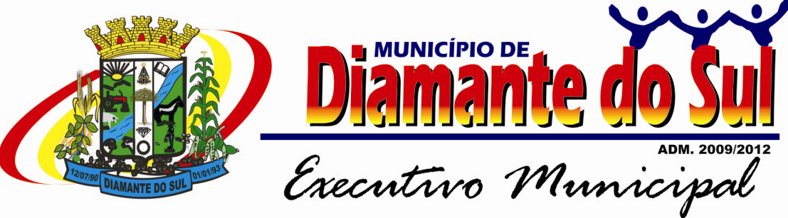

**DECRETO Nº 1743/2014**

**DATA: 25/11/2014**

**SÚMULA:** Dispõe sobre a com-

posição do Conselho

Municipal de Desen-

volvimento Rural e dá

providências.

O Prefeito Municipal de Diamante do Sul, Estado do Paraná Sr. Darci Tirelli, no uso de suas atribuições legais, de acordo com a Lei 223/01, resolve

**Art. 1º.** Compor o Conselho Municipal de Desenvolvimento Rural - CMDR, criado pela Lei Municipal 223/01 de 26/09/2001, passando a ter a seguinte formação:

Representante da Prefeitura Municipal – Joel de Souza Bueno

Representante do Sindicato dos Trabalhadores Rurais – José Nunes Ferreira

Representante do Movimento dos Pequenos Agricultores – Izaías Amaral das Neves

Representante da EMATER – Wagner Gonçalves

Representante da Secretaria Municipal de Agricultura – José Adair Camilo

Representantes das comunidades rurais:

- Rio da Anta e Ervalzinho – Ismael Primão e Maria Juraci Furquim

- Rio Barreiro – Suzana Fatima Baratieri e João Pedro Baratieri

- Colônia Santo Antônio – Antenor Rodrigues da Cruz e Cassiana Karine Caus

- Jabuticabal – Luiz Moretto e Valdecir Moretto

- Herval Bonito – Lauro Rodrigues de Oliveira e Valdomiro Silva Prado

- Alto Cascudo – João Maria de Paula e Otávio Amaral Liber

- Pinhalito – Claudinei Lourenço e Cleber Mendes da Silva

- Alto Piquiri – Gilcimar Freitas e João de Cristo

- Barra do Rio Erval Clair Mantovani



- Rio Piquiri – João Marcos Bassani Apiaí e Anibal Apiaí

- Vila União –Alexandre de Souza Americano e Maria Fonseca

- Pinhalzinho –Valmor Martins e João da Silva

- Serraria Tonet – Gerson Rimi Tonet e Altamiro de Jesus Cruz

- Alto Pinhalito – Isolde Schuck Carletto e Aline Dambroso

- Canhadão - José Lores Fernandes e José Orlando

**Art. 2º** Ficam eleitos como representantes do Conselho Gilcimar de Freitas – Presidente e Luiz Moretto – Vice-Presidente.

**Art. 3º.** As competências deste Conselho estão descritas no Artigo 2º da lei 223/-01.

**Art. 4º** Este Decreto entra em vigor na data da publicação, revogando as disposições em contrario.

Gabinete do Prefeito Municipal de Diamante do Sul, Estado do Paraná, 25 de novembro de 2014.

**Darci Tirelli**

**Prefeito Municipal**